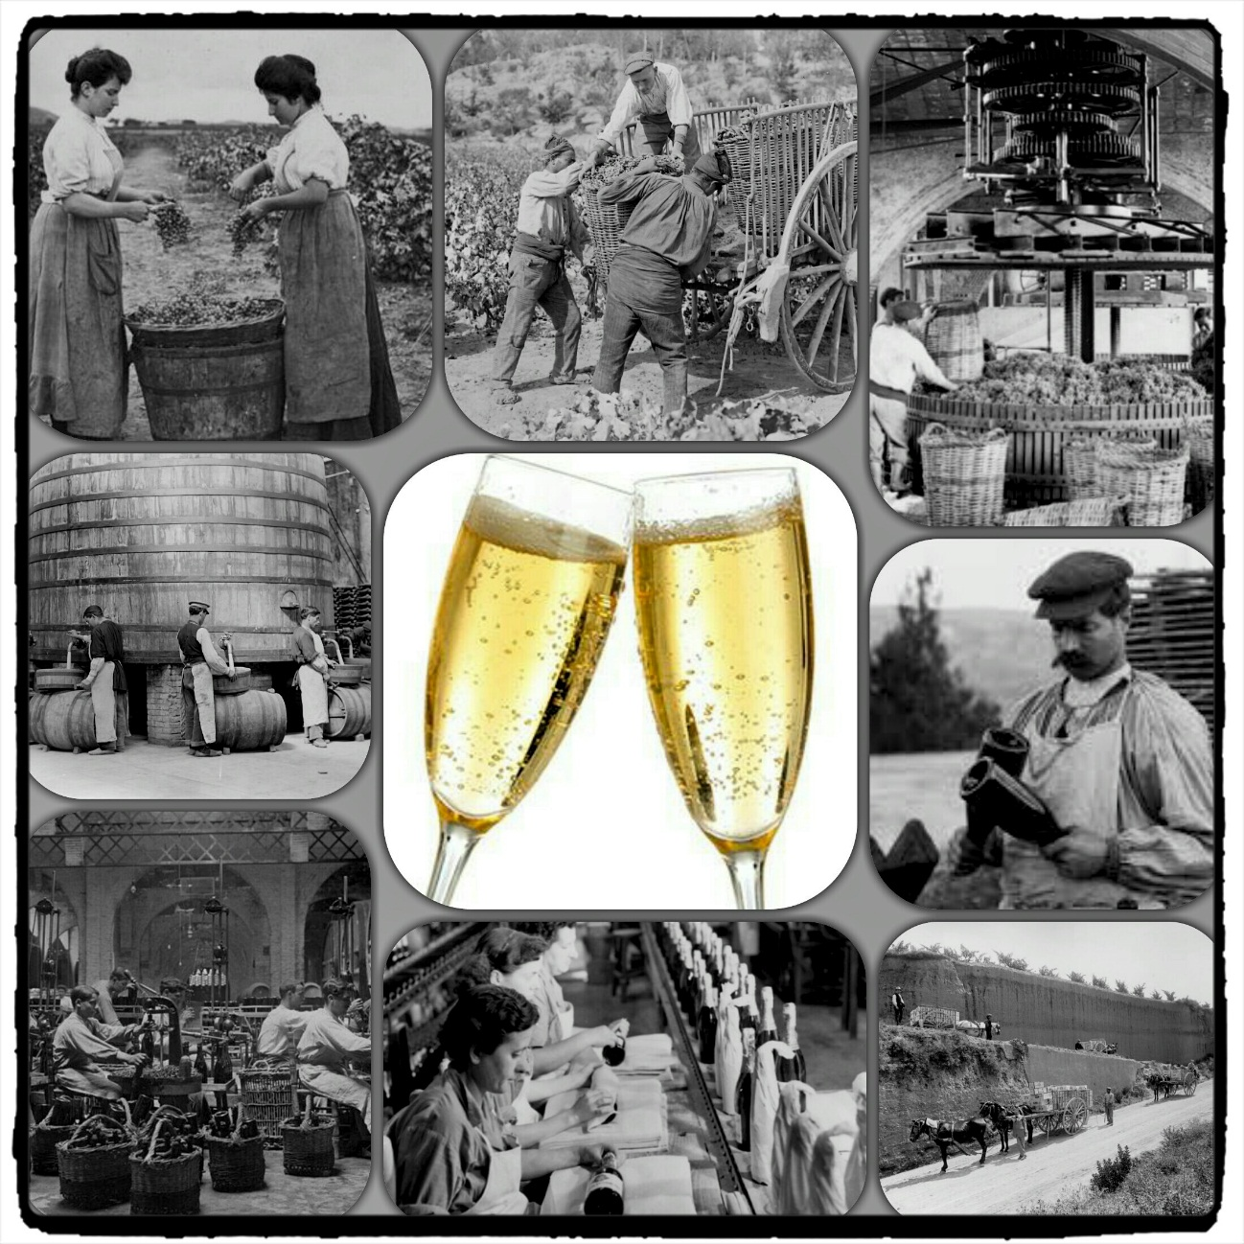
El negocio del Cava en una Cataluña independiente

Aida Waliño Hernando
Máster en Comercio y Finanzas Internacionales – Universidad de Barcelona (UB)
2017-2018

1.- Introducción:
El cava es el emblemático producto catalán que no puede faltar en ningún brindis con amigos, familia, vecinos, etc. Es un producto de la tierra catalana y por lo tanto tan arraigado y emblemático para Cataluña. Las primeras elaboraciones del cava datan poco antes de 1868, fecha en que fue presentado en la Exposición Universal de París.
El cava elaborado en el Penedés desde hace más de 140 años según el método tradicional champenoise con las tres variedades blancas tradicionales de Cataluña, la Xarel.lo, la Parellada y la Macabeo han logrado un gran activo histórico producido por el serio y laborioso espíritu catalán del trabajo y el ahorro destinado a la reinversión industrial.
El cava elaborado en Cataluña se consume en todo el mundo, por lo tanto, es un producto catalán que puede presumir de muchas exportaciones y movimientos intercomunitarios. Las exportaciones van sujetas a aranceles y los movimientos intercomunitarios a impuestos especiales.
Los Impuestos especiales (IIEE) sobre el cava y el vino enfocados a la unión europea son distintos según país. Es cada país europeo que decide el importe de IIEE sobre cada litro de cava o de vino. Es por lo que los movimientos intercomunitarios son más complejos que otros productos que no están sujetos a IIEE.
Para poder realizar movimientos intercomunitarios de cava el expedidor debe realizar estos envíos a través del sistema automatizado EMCS (Sistema de control de Movimientos de Impuestos Especiales), este sistema informatizado creado por la Unión Europea en enero de 2011 para controlar los movimientos entre Estados miembros de los productos que se agravan con IIEE en régimen suspensivo. Todos los operadores involucrados deberán estar conectados telemáticamente a través de internet a su Administración de impuestos especiales. Existen hasta seis maneras distintas de movimientos intercomunitarios sujetos a IIEE, esto es debido a infraestructura tanto del productor como del cliente que pueden variar sustancialmente.
Para hacerse una idea simplificada, el productor necesita un almacén fiscal donde almacena su mercancía que quiere vender a otro país de la comunidad europea, tiene que avisar a través del sistema automático EMCS que enviará mercancía a su cliente que tiene otro depósito fiscal. Cada almacén fiscal tiene un CAE (Código de Actividad y Establecimiento), por lo tanto, la mercancía ira de CAE a CAE en régimen suspensivo, esto significa que el productor informa a la aduana que enviará de su propio CAE x botellas de cava al CAE de destino en otro país de la comunidad europea. La aduana de su propio país tiene que darle el ok e informa a la aduana del país destino que se producirá este envió al CAE indicado y será la aduana del país destino que tramitara los IIEE sobre las x botellas de cava recibidos en el deposito fiscal del cliente, por lo tanto, siempre se pagan los IIEE en el país de destino, el país donde se consume el cava. Si este cava se tiene que devolver a su país de origen o destruirse por mala calidad hay que notificar a la aduana con los certificados correspondientes para obtener de vuelta el importe de los IIEE pagados sobre los litros devueltos o destruidos.
Los IIEE sobre el cava en cada país de la comunidad europea oscilan desde 0 EUR como en España a por ejemplo 1,96 EUR por botella 0,75L en Bélgica.
En España de momento no hay IIEE sobre el vino y el cava, si se compra este producto en un supermercado español el consumidor final no tendrá que pagar el IIEE, mientras que en otros países de la comunidad europea sí.
¿Por qué en España el cava y el vino están exento de IIEE? En España por motivos culturales se considera el cava y el vino por su singularidad un activo fundamental del patrimonio cultural, empresarial y vinícola español. Y alrededor de estos productos existe un gran lobby que lucha para que se reconozca como patrimonio cultural de la humanidad y no se agrave a estos productos con IIEE que encarecería mucho el producto para el consumidor final y perjudicaría a la industria del cava.
Desde la unión europea se está intentando luchar para que todos los países de la comunidad europea agraven el cava y el vino con IIEE y el lobby español del cava y del vino lucha para que esto no suceda.
Como el cava es notoriamente sabido en todo el mundo es un producto catalán atado a su tierra, por lo tanto. ¿Qué pasaría con los movimientos intercomunitarios de este producto tan típico catalán, si Cataluña es independiente y queda fuera del marco de la unión europea?
En tal caso el cava ya no disfrutaría del libre comercio europeo, ya no hablaríamos de hacer un movimiento intercomunitario entre Cataluña y un país miembro de la unión europea. Todo el cava que se venda fuera de las fronteras catalanes serán exportaciones incluido el resto de España al tratarse de otro país. Y en cada venta como se exporta a un tercer país tendría que llevar su DUA correspondiente y pagar aranceles sobre el producto.
El negocio del cava como tantos otros productos se verían gravemente afectados porque al agravar el producto con aranceles pierde competitividad frente a otros mercados con productos parecidos que no tienen necesidad de aplicar los aranceles por estar dentro de la comunidad europea.
Sobre todo, las ventas al resto de España se verían gravemente afectadas, ya que el cava hasta ahora no se agrava con IIEE en España en cambio los aranceles serian obligatorios para poder exportar. ¿Quiero hacer una reflexión como afectaría este hecho al resto de España? ¿El lobby alrededor de este patrimonio cultural del cava y el vino se vería afectado si Cataluña es independiente? ¿Perdería fuerza? ¿La unión europea lo tendría más fácil a obligarle al resto de España (sin Cataluña independiente) de agravar el vino y el cava con IIEE?

2.- Motivaciones para la investigación
He trabajado durante casi 10 años como administrativa comercial en la empresa Codorniu y sé que hay mucho desconocimiento sobre los IIEE y esto ha dificultado algunas operaciones de exportación, pero sobre todo de movimientos comunitarios. Por eso tengo un especial interés en detallar minuciosamente todos los factores para tener en cuenta cuando realizamos una venta dentro de la comunidad europea, existen hasta 6 casos distintos y es muy importante que se averigüe muy bien que caso hay que aplicar en cada ocasión para poder llevar acabo el movimiento comunitario sujeto a IIEE a través del sistema EMCS.
La intensa actualidad de Cataluña me hace reflexionar como se vería afectado el negocio del Cava tan emblemático y arraigado “a la nostra terra” Cataluña. Según las estadísticas de ventas en 2015 publicadas por el Institut del cava: el 18% del cava producido en Cataluña se exporta a países terceros, el 47% son movimientos intercomunitarios por lo tanto dentro del mercado de la unión europea y el 35% son ventas nacionales, de las cuales el 50% suele ser dentro de Cataluña donde hay un gran consumo de cava y el restante 50% suele ser al resto de España.
En realidad, las exportaciones seguirían siendo exportaciones, también ahora se trata de un tercer país al cual la mercancía se envía con aranceles y sus documentos correspondientes, pero con muchos de estos países ya se tienen acuerdos especiales al ser un producto de origen de la comunidad europea y por lo tanto en muchos casos se pagan menos aranceles que si fuera un producto parecido de un país no perteneciente a la comunidad europea.
Los actuales movimientos intercomunitarios pasarían a ser exportaciones a tercer país con sus aranceles correspondientes y con tratados de comercio a negociar con cada país en particular o quizá con un pacto común para todos los países de la unión europea con Cataluña.
Las ventas al resto del territorio español que ahora son ventas nacionales y el único incremento que tiene el producto es el transporte de A a B, ya que como se ha mencionado anteriormente está exento en el territorio nacional de IIEE. Estas ventas nacionales también pasarían a ser exportación con sus aranceles correspondientes.
Se que hay un especial interés de algunos países de la unión europea de unificar los criterios de IIEE sobre el cava y el vino, pero el lobby del vino y el cava lucha con todas sus fuerzas para que esto no suceda, tengo un especial interés en averiguar si la independencia de Cataluña debilitaría este lobby y si la unión europea así tuviera más fuerza para imponer al resto de España los IIEE sobre el cava y el vino.

3.- Objetivos:
Mis objetivos en esta tesina son los siguientes:
Objetivos generales:
Los IIEE sobre el cava y el vino son muy importantes para tener en cuenta cuando se trata de un movimiento intercomunitario, porque encarece el producto según el importe asignado a cada país. Al haber seis distintas maneras de movimientos intercomunitarios con IIEE mi objetivo es explicarlo detalladamente para clarificar todos las posibles casuísticas.
Objetivos específicos:
Indagar en el lobby del cava y el vino que existe en España y Europa, que hasta ahora ha conseguido que no hayan IIEE sobre estos dos productos en España, a pesar de que en muchos países de la unión europea el cava se agrava con IIEE.
Explicar cómo se vería afectada una Cataluña independiente si estuviera fuera de la unión europea y cómo afectaría este hecho a las ventas al resto de España y a los movimientos intercomunitarios del cava en este panorama.
Analizar cómo se puede ver afectado el lobby del vino y el cava en España si Cataluña fuera independiente

4.- Metodología
Para realizar esta tesina utilizare los siguientes métodos: histórico, analítico, sintético, estadístico, descriptivo, investigativo
Para el desarrollo de esta tesina me basaré en las publicaciones anotadas en la parte bibliográfica, evidentemente sin descartar nuevas publicaciones de relevancia que se publiquen o que encuentre durante el desarrollo de la tesina.
El estudio de la tesina está basado en publicaciones, datos estadísticos, artículos, opiniones diversas y me gustaría también encuestar tanto a una persona de la cámara de comercio como otra persona del instituto del cava para obtener de profesionales del sector más información relevante.
La encuesta dirigida a un profesional de la cámara de comercio, la quiero enfocar sobre los movimientos comunitarios en una Cataluña independiente, que consecuencias tiene sobre este negocio.
Y en el caso de la persona a entrevistar del instituto del cava y del vino quiero intentar obtener más información sobre el lobby del cava y el vino.

5.- Índice
1.-Introduccion
2.- Historia del cava
3.- Exportaciones del cava en todo el mundo
4.- Movimientos comunitarios del cava con la entrada de España en la comunidad europea
5.-Desarrollo detallado de los IIEE
5ª) que son los IIEE
5b) el sistema automatizado EMCS de los IIEE
5C) los seis tipos distintos de los IIEE
6.- Como se vería afectado el negocio del cava en una Cataluña independiente
6ª) Analizar las exportaciones, movimientos intercomunitarios y las ventas nacionales al resto de España y que consecuencia tendría en una Cataluña independiente
6b) Detallar las subvenciones que recibe el negocio del Cava de la unión europea
6c) Los proveedores del negocio del cava
6c) Que consecuencias tiene el negocio del cava en el resto de España, donde también se elabora cava
7.- El Lobby del cava y del vino en España
7ª) Quienes son y que objetivos persiguen
7b) Que consecuencias tiene el lobby del cava y el vino si Cataluña se independiza
7c) Como actuaria la unión europea ante el lobby del cava y el vino en España, si Cataluña ya no forma parte de España
8.- Conclusiones y reflexión personal

6.-Bibliografía

Páginas web
www.wikipedia.es
www.europe.eu
www.boe.es
www.fiscalimpuestos.com
www.catadelvino.com
www.ihk-münchen.de
www.institutdelcava.com
www.emcs.es

Periódicos virtuales
www.finanzas.excite.es
www.bolsamania.com
www.vinetur.com
www.europapress.es

7.-Cronograma de la tesina

Año | 2017 | 2017 | 2018 | 2018 | 2018 | 2018 | 2018 | 2018 | 2018 | 2018
Actividades /Meses | NOV | DIC | ENE | FEB | MAR | ABR | MAY | JUN | J./A. | SEP
Entrega proyecto tesina
Corrección, aprobación del proyecto y asignación del tutor
Búsqueda de bibliografía, estadísticas y entrevistas
Organización y análisis de datos
Redacción por capítulos
Conclusiones y bibliografía
Presentación 1er borrador
1ª Revisión del tutor
Corrección y elaboración
Presentación 2º borrador
2ª Revisión del tutor
Corrección y redacción final
Entrega tesina

